LAPORAN KERJA PRAKTEK

DESAIN MESIN PENGOLAHAN AIR LIMBAH
Di PT. REKAYASA HIJAU MANDIRI

Diajukan untuk memenuhi persyaratan kelulusan
Matakuliah Kerja Praktek

oleh :
R Roby Nur Muhamad
C1A160052



PROGRAM STUDI TEKNIK INFORMATIKA
FAKULTAS TEKNOLOGI INFORMASI
UNIVERSITAS BALE BANDUNG
2021
LEMBAR PENGESAHAN

PROGRAM STUDI TEKNIK INFORMATIKA

DESAIN MESIN PENGOLAHAN AIR LIMBAH
Di PT. REKAYASA HIJAU MANDIRI

oleh :
R Roby Nur Muhamad
C1A160052

disetujui dan disahkan sebagai
Laporan Kerja Praktek

Bandung, 23 Februari 2021
Koordinator Kerja Praktek

Yaya Suharya. S.Kom.M.T
NIP : 0407047706

LEMBAR PENGESAHAN

PROGRAM STUDI TEKNIK INFORMATIKA

DESAIN MESIN PENGOLAHAN AIR LIMBAH
Di PT. REKAYASA HIJAU MANDIRI

oleh :
R Roby Nur Muhamad
C1A160052

disetujui dan disahkan sebagai
Laporan Kerja Praktek

Bandung, ____________

Direktur

Ir. Fifi Herawati
Abstraksi

Kerja Praktek dilaksanakan di PT. Rekayasa Hijau Mandiri yang beralamat di Jalan. Parakansaat II No. 7 Batununggal Bandung.

Kerja Praktek yang dilakukan adalah melakukan perencanaan desain yang dimulai dari pengukuran mesin, lahan yang akan digunakan sebagai penempatan mesin, serta penghitungan bahan material yang akan digunakan.

Selama perencanaan desain mesin, metodologi yang digunakan adalah metode kualitatif. Tahap pertama melakukan wawancara dengan pihak engineer tentang kebutuhan untuk pembuatan mesin. Tahap kedua melakukan pengukuran langsung terhadap dimensi mesin. Tahap terakhir adalah pembuatan desain berdasarkan data yang telah diperoleh melalui pengukuran serta menghitung jumlah kebutuhan komponen yang diperlukan.

Pada akhir Kerja Praktek telah berhasil dibuat design mesin yang dilengkapi dengan dokumentasi penunjang. Presentasi hasil akhir juga telah dilakukan untuk pihak perusahaan.

Kesimpulan dari keseluruhan proses Kerja Praktek adalah dalam pembuatan desain dan penghitungan kebutuhan untuk pembuatan mesin pengolahan air limbah diperlukan perhitungan yang cukup akurat mengingat agar tidak mengalami kekurangan bahan atau kelebihan yang terlampau banyak dimana hal tersebut dapat mengurangi efisiensi anggaran dalam project tersebut.

Kata Pengantar

Puji dan Syukur Penyusun panjatkan ke hadirat Tuhan Yang Maha Esa karena berkat ridho dan rahmat-Nya sehingga dapat menyelesaikan Proposal ini dengan baik dan tepat pada waktunya. Dalam proposal ini Penyusun membahas mengenai Desain Mesin Pengolahan Air Limbah .
Proposal ini dibuat dengan berbagai observasi dan beberapa bantuan dari berbagai pihak untuk membantu menyelesaikan perhitungan dan kendala selama mengerjakan Proposal ini. Oleh karena itu, Penyusun mengucapkan terima kasih yang sebesar-besarnya kepada semua pihak yang telah membantu dalam penyusunan Proposal ini.
Penyusun menyadari bahwa masih banyak kekurangan dalam Proposal ini. Oleh karena itu, segala kritik dan saran yang membangun akan Penyusun terima dengan baik. Semoga Proposal ini bermanfaat bagi kita semua.

Daftar Isi

Bab I Pendahuluan I-1
I.1 Latar belakang I-1
I.2 Lingkup I-3
I.3 Tujuan I-4
Bab II Organisasi dan Lingkungan Kerja Praktek II-1
II.1 Struktur Organisasi II-1
II.2 Lingkup Pekerjaan II-2
II.3 Deskripsi Pekerjaan II-2
II.4 Jadwal Kerja II-2
Bab III Pengetahuan Penunjang Kerja Praktek III-1
III.1 Teori Penunjang Kerja Praktek III-1
III.2 Kakas Pembuatan Desain III-1
Bab IV Pelaksanaan Kerja Praktek IV-3
IV.1 Input IV-3
IV.2 Proses IV-32
IV.2.1 Eksplorasi IV-3
IV.2.2 Pembangunan Perangkat Lunak IV-3
IV.2.3 Pelaporan Hasil Kerja Praktek IV-3
IV.3 Pencapaian Hasil IV-3
Bab V Penutup V-1
V.1 Saran dan Kesimpulan IV-3
V.1.1 Kesimpulan Pelaksanaan Kerja Praktek V-1
V.1.2 Saran Pelaksanaan Kerja Praktek V-2
V.2 Saran dan Kesimpulan V-2
V.2.1 Kesimpulan mengenai Mesin Pengolahan Air Limbah V-3
V.2.2 Saran mengenai Mesin Pengolahan Air Limbah V-3
Lampiran A. Term Of Reference A-1
Lampiran B. Log Activity B-1
Lampiran C. Dokumen Teknik C-1

<Daftar lain-lain>

Dapat ditambahkan berbagai daftar yang dibutuhkan seperti daftar tabel, daftar gambar, daftar algoritma, daftar padanan istilah, daftar singkatan, daftar istilah, daftar simbol. Khusus untuk daftar pustaka, dapat diletakkan setelah bab Penutup, sebelum lampiran.Jika hanya terdapat satu gambar atau satu tabel, maka tidak perlu dibuat daftar gambar atau daftar tabel. Setiap daftar, misal daftar gambar, daftar tabel, daftar istilah dan singkatan, semuanya diletakkkan pada halaman terpisah.

Pendahuluan

Latar belakang
Dewasa ini tantangan dalam dunia industri maupun perdagangan sedemikian pesat. Hal ini menuntut adanya strategi efektif dalam mengembangkan industri, sehingga dapat bersaing dengan negara-negara lain yang lebih maju. Pembangunan terfokus pada pemenuhan kebutuhan saat ini tanpa mengesampingkan kebutuhan mendatang yang mana hal ini dikaitkan dengan kelestarian dan kesehatan lingkungan alam. Permasalahan lingkungan saat ini yang dominan salah satunya adalah limbah cair berasal dari kegiatan industri. Limbah cair yang tidak dikelola dengan baik akan menimbulkan dampak yang luar biasa pada perairan, khususnya sumber daya air. Kelangkaan air di masa mendatang dan bencana alam semisal erosi, banjir dan kepunahan ekosistem perairan tidak pelak lagi dapat terjadi apabila kita kaum akademisi tidak peduli terhadap permasalahan tersebut.
Alam memiliki kemampuan dalam menetralisir pencemaran yang terjadi apabila jumlahnya kecil, akan tetapi apabila dalam jumlah yang besar akan dapat menimbulkan dampak negatif terhadap alam karena dapat mengakibatkan terjadinya perubahan keseimbangan lingkungan sehingga limbah tersebut dikatakan telah mencemari lingkungan. Hal ini dapat dicegah dengan mengolah limbah yang dihasilkan industri sebelum dibuang ke badan sungai. Limbah yang dibuang ke sungai harus memenuhi baku mutu yang telah ditetapkan, karena sungai merupakan salah satu sumber air bersih bagi masyarakat, sehingga diharapkan tidak tercemar dan bisa digunakan untuk keperluan lainnya.
PT. Rekaya Hijau Mandiri berupaya untuk melakukan pengolahan terhadap limbah cair yang dikeluarkan ke dalam suatu Instalasi Pengolahan Air Limbah (IPAL). Dari upaya tersebut diharapkan dapat mengurangi beban pencemaran terhadap lingkungan sehingga memenuhi baku mutu Keputusan Menteri Lingkungan Hidup No. KEP-51/MENLH/10/1995 tentang baku mutu limbah cair untuk industri tekstil. Dalam pengelolaan air limbah itu sendiri, terdapat beberapa parameter kualitas yang digunakan. Parameter kualitas air limbah dapat dikelompokkan menjadi tiga, yaitu parameter organik, karakteristik fisik,dan kontaminan spesifik.
Berdasarkan Peraturan Daerah Provinsi Kabupaten Bandung Nomor 4 tahun 2013 tentang baku mutu air limbah, yang dimaksud dengan limbah cair adalah sisa dari suatu hasil usaha dan atau kegiatan yang berwujud cair yang dibuang ke lingkungan dan diduga dapat menurunkan kualitas lingkungan. Sedangkan menurut Sugiharto (1987) air limbah (waste water) adalah kotoran dari masyarakat, rumah tangga dan juga yang berasal dari industri, air tanah, air permukaan, serta buangan lainnya. Begitupun dengan Metcalf & Eddy (2003) mendefinisikan limbah berdasarkan titik sumbernya sebagai kombinasi cairan hasil buangan rumah tangga (permukiman), instansi perusahaaan, pertokoan, dan industri dengan air tanah, air permukaan, dan air hujan.
Pengelolaan limbah cair dalam proses produksi dimaksudkan untuk meminimalkan limbah yang terjadi, volume limbah minimal dengan konsentrasi dan toksisitas yang juga minimal. Sedangkan pengelolaan limbah cair setelah proses produksi dimaksudkan untuk menghilangkan atau menurunkan kadar bahan pencemar yang terkandung didalamnya sehingga limbah cair tersebut memenuhi syarat untuk dapat dibuang. Dengan demikian dalam pengolahan limbah cair untuk mendapatkan hasil yang efektif dan efisien perlu dilakukan langkah-langkah pengelolaan yang dilaksanakan secara terpadu dengan dimulai dengan upaya minimisasi limbah (waste minimization), pengolahan limbah (waste treatment), hingga pembuangan limbah produksi (disposal).

Lingkup
Dalam pembuatan desain mesin pengolahan air limbah ini drafter memiliki ruang lingkup yang hampir mencakup keseluruhan proses produksi yaitu :
- Purchase Order : sebuah input atau proses awal dimana terlampirnya dokumen permintaan kebutuhan mesin yang didalamnya tercantum spesifikasi untuk mesin yang dibutuhkan.
- Spesification : sebuah tindak lanjut dari Purchase Order dimana diadakan meeting seluruh tim untuk menentukan pembagian jobdesk dalam project.
- Material & Tooling in stock : sebuah pengecekan ketersediaan material dan alat kerja untuk project.
- Order Material & Tool : apabila workshop tidak memiliki Material dan tool yang diperlukan admin akan segera memesannya sesuai permintaan pihak engineering.
- Inspection Material & Tool : pemeriksaan apakah material dan tool yang datang dari hari order material sesuai dengan kebutuhan yang diajukan.
- Machine Usage : mengawasi proses pembuatan mesin agar sesuai dengan desain yang diinginkan.
- Inspection Machine Usage : percobaan kinerja mesin apakah sesuai dengan spesifikasi yang diminta.
- Post Processing : pengerjaan bagian mesin yang dikerjakan diluar workshop.
- Inspection Post Processing : pemeriksaan bagian mesin yang telah selesai dikerjakan diluar workshop oleh engineering.
- Clean and Pack : perapihan dan pembersihan mesin serta pengemasan sehingga siap dikirim ke lapangan.

Tujuan
Untuk dapat mengetahui seperti apa alur dan proses yang dibutuhkan untuk membuat satu mesin pengolahan air limbah dan untuk meningkatkan efisiensi rancangan dana anggaran agar tepat pada sasaran serta pemahaman setiap alur produksi mesin.

Organisasi atau Lingkungan Kerja Praktek

Struktur Organisasi
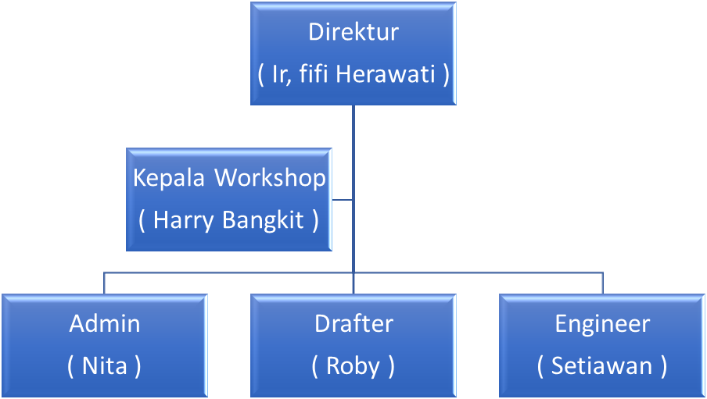
PT. Rekayasa Hijau Mandiri yang beralamat di Jl. Parakan Indah II No. 7 Batununggal Bandung adalah sebuah perusahaan yang bergerak dibidang desain rekayasa, manufaktur serta jasa yang terkait dengan rekayasa dan pengelolaan lingkungan. Berikut adalah uraian terkait posisi di PT. Rekayasa Mandiri :
- Direktur adalah pemimpin perusahaan yang memiliki wewenang untuk memberikan instruksi langsung terkait pengerjaan proyek serta bertanggung jawab penuh terhadap proyek.
- Kepala Workshop adalah posisi yang mengelola seluruh kegiatan workshop melalui Standard Of Procedure yang berlaku dan melanjutkan instruksi dari direktur tentang proyek yang akan dijalankan serta memiliki wewenang untuk mengevaluasi seluruh karyawan workshop.
- Admin adalah anggota perusahaan yang bertugas mencatat segala kegiatan dan kebutuhan operasional workshop sehingga terpenuhi dengan baik mulai dari penyusunan data, pendataan absensi, survey supplier, hingga pembelian kebutuhan tool dan material untuk pengerjaan project.
- Drafter adalah posisi yang berperan untuk pengukuran dan pembuatan desain atau gambar kerja dimana dari desain tersebut dapat dihitung kebutuhan yang akan diperlukan untuk pembuatan produk sesuai dengan spesifikasi dari customer.
- Engineer adalah anggota workshop yang memiliki peran mendesain dan menentukan alur proses dari kinerja mesin, serta penentuan jenis material yang akan digunakan sesuai spesifikasi teknis yang diminta oleh user .

Lingkup Pekerjaan
PT. Rekayasa Hijau Mandiri memiliki lingkup pekerjaan mendesain produk yang akan dikerjakan, mulai dari rancangan anggaran biaya, penentuan material, alur proses, pendokumentasian hingga maintenance ketika barang telah selesai dipasang, dimana barang tersebut memiliki garansi 1 tahun untuk setiap unitnya.

Deskripsi Pekerjaan
Deskripsi pekerjaan yang dilakukan adalah :
- Pengukuran dimensi mesin
- Pengukuran Skid
- Pengukuran Plat pelindung mesin
- Pembuatan gambar kerja
- Penentuan material yang akan digunakan
- Penghitungan volume material yang dibutuhkan

Jadwal Kerja
Kerja Praktek dilaksanakan dari tanggal 4 Januari sampai dengan 1 February 2021 selama 4 minggu. Waktu Kerja Praktek adalah dari hari Senin sampai dengan Jumat, pukul 08.00 sampai dengan pukul 17.00 WIB. Apabila diperlukan waktu tambahan untuk penyelesaian pekerjaan yang belum tuntas diadakan kerja lembur sampai maksimal 3 jam perharinya atau sesuai kebutuhan penyelesaian pekerjaan.
Secara umum, kegiatan yang dilakukan selama Kerja Praktek adalah sebagai berikut:
- Minggu pertama:
- Pengenalan lingkungan kerja.
- Pembuatan Etiket Gambar.
- Pengenalan Peraturan Kerja.
- Pengenalan Workshop.
- Pengukuran Parts Beater HM Fan 150.
- Pembuatan Drawing Beater HM Fan 150.
- Minggu kedua:
- Pengukuran Parts Pulvirizer.
- Pembuatan Drawing Part Pulvirizer.
- Pengukuran Parts Roll Shell.
- Pembuatan Drawing Roll Shell.
- Pembuatan Drawing Parts Blok C 6 & 7.
- Pembuatan Drawing Plot Plan Bangunan Pelindung Politeknik Madura.
- Minggu ketiga:
- Pengukuran Kerangka Mesin AOP.
- Pembuatan Drawing Kerangka Mesin AOP dan penghitungan kebutuhan material.
- Pengukuran Skid Mesin AOP
- Pembuatan Drawing Skid Mesin AOP dan penghitungan kebutuhan material.
- Pengukuran Plat Pelindung Mesing AOP
- Pembuatan Drawing Plat Pelindung Mesin AOP dan penghitungan kebutuhan material.
- Minggu keempat:
- Survey Part dan pengukuran mesin pakan ayam ke pabrik JAPFA di karawang.
- Pembuatan drawing mesin pakan ayam.
- Revisi Drawing Roll Shell ( Dimensi dan Part Baru )
- Revisi Drawing Kerangka Mesin AOP ( Dimensi )
- Revisi Drawing Skid Mesin AOP ( Dimensi )
- Revisi Drawing Plat Pelindung Mesin AOP ( Dimensi )
- Pembuatan Drawing Komponen Mesin AOP
Adapun detail kegiatan Kerja Praktek dalam skala harian dapat dilihat pada lampiran B. Secara keseluruhan, realisasi jadwal kerja sesuai dengan rencana yang telah disusun. Selama kegiatan dilakukan oleh saya sendiri serta wawancara dengan Setiawan sebagai pihak engineering PT. Rekayasa Hijau Mandiri

Teori Penunjang

Dalam pelaksanaan Kerja Praktek di PT. Rekayasa Hijau Mandiri, peserta banyak mendapatkan pengetahuan yang berhubungan dengan mata kuliah sehingga terbantu dalam proses Kerja Praktek dengan dasar yang diberikan oleh pihak universitas sebagai bekal Kerja Praktek.

Teori Penunjang Kerja Praktek
Selama pelaksanaan Kerja Praktek di PT. Rekayasa Hijau Mandiri, peserta Kerja Praktek menggunakan pengetahuan yang diperoleh selama masa perkuliahan sebagai landasan pengetahuan dan kemampuan. Pengetahuan dan teori yang digunakan antara lain:
- Sistem Multimedia digunakan untuk membantu proses pembuatan desain mesin.
- Organisasi dan Arsitektur Komputer digunakan untuk mengklasifikasi langkah dan perumusan masalah dalam pembuatan desain.
- Metodologi Penelitian untuk pembuatan laporan kerja sebagai hasil dari Kerja Praktek.

Tools
Kakas atau tools yang digunakan dalam pembuatan desain mesin antara lain:
Software
- Autocad 2018 digunakan untuk membuka file yang versinya sama atau versi sebelumnya serta pembuatan desain bangunan pelindung untuk mesin.
- Autodesk Inventor 2018 digunakan untuk mendesain mesin berdasarkan data yang telah diperoleh.
- Solidwork 2013 digunakan untuk membuka arsip arsip project terdahulu yang digunakan sebagai refrensi kerja untuk melakukan modifikasi.
- Microsoft Excel 2013 digunakan untuk mencantumkan kebutuhan material dan tools yang akan diperlukan dalam pengerjaan.
- Microsoft Word 2013 digunakan untuk membuat laporan kegiatan serta pembuatan permintaan material yang diperlukan untuk pengerjaan.
- Browser Google Chrome digunakan untuk mencari referensi harga, bahan, serta cara pengerjaan apabila terdapat hal hal yang kurang jelas dalam proses pengerjaannya.
- Nitro PDF digunakan untuk pengubahan desain file kedalam format PDF yang memiliki kelebihan mudah diakses serta mudah untuk diperiksa tanpa harus mencetaknya kedalam bentuk hardcopy.
- Stick Note digunakan sebagai pengingat akan langkah pengerjaan dalam bentuk yang lebih simple dan mudah terlihat ketika kita mulai menyalakan komputer.
- Google Map digunakan untuk membuat estimasi waktu pengiriman material ataupun barang ketika setelah selesai diproses dengan maksud meminimalisir waktu yang terbuang.
- 7 Zip File Manager digunakan untuk mengkolektifkan data yang telah dibuat mulai dari desain sampai buku manual yang berbentuk softcopy menjadi 1 file agar lebih mudah diakses dan tidak berceceran sehingga dapat dikirimkan via email.
- Google Drive digunakan untuk menyimpan file proyek mulai dari desain sampai laporan administrasi dengan tujuan membuat cadangan data jika computer yang digunakan mengalami masalah seperti virus atau rusak.

Hardware
- Meteran 15 Meter digunakan untuk mengukur dimensi mesin yang nanti akan diperlukan untuk menentukan kebutuhan jumlah material.
- Sigmat digunakan untuk mengukur komponen yang kecil dalam ukuran milimeter.
- Laptop digunakan untuk keperluan mendesain dan menyiapkan segala kebutuhan perangkat lunak yang akan digunakan dalam pengerjaan proyek.
- Desktop Komputer digunakan untuk arsip project terdahulu, dan penggunaan penyusunan stok material yang tersedia di workshop.
- Bevel Protactor digunakan untuk mengukur derajat suatu sudut benda
- Multimeter digunakan untuk mengukur tegangan listrik, arus listrik, dan tahanan (resistansi).
- Waterpass digunakan untuk mengukur atau menentukan sebuah benda atau garis dalam posisi rata baik pengukuran secara vertikal maupun horizontal.
- Headlamp digunakan sebagai penerangan apabila pengukuran dilakukan dalam keadaan gelap.

Pelaksanaan Kerja Praktek

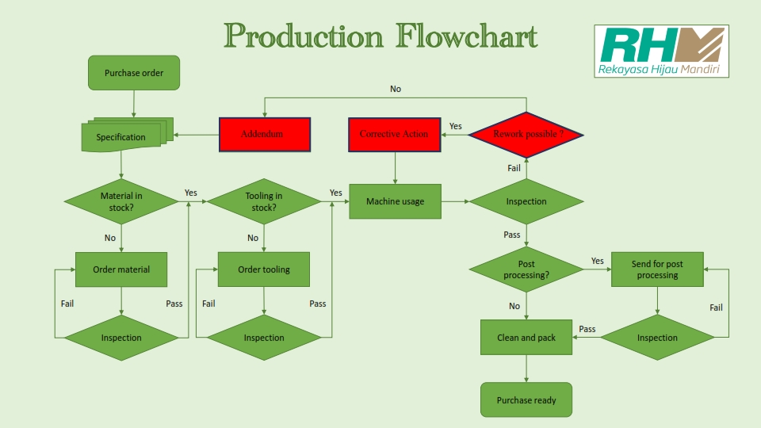
Dalam pelaksanaan produksi untuk mesin pengolahan air limbah ini memiliki alur produksi, yang mana alur produksi ini bertujuan untuk mengatur dan mengawasi segala proses yang terjadi selama proses produksi agar tercapai hasil yang maksimal.
Flow Diagram Production Flowchart PT. RHM

Input
Yang dimaksud input dalam kegiatan Kerja Praktek saya berupa Purchase Order yaitu rencana pembuatan desain mesin berdasarkan permintaan pembelian dari konsumen yang berupa form spesifikasi mesin lalu dirapatkan dengan team engineering tentang pembagian jobdesk serta langkah langkah yang akan ditempuh dalam proses produksi tersebut, mulai dari desain hingga instalasi selesai.

Proses
Setelah selesai rapat tentang team desain langsung melakukan observasi dan pengukuran ulang terhadap barang yang sudah jadi dan berencana melakukan kustomisasi pada barang yang telah ada bertujuan menghemat waktu dan bahan serta tool namun dengan spesifikasi yang sesuai dengan permintaan.
Apabila barang dan tool yang diperlukan tidak tersedia kita akan melakukan pemesanan sesuai dengan kebutuhan dengan spesifikasi yang sesuai serta melalui proses inspeksi apakah layak tidaknya barang yang datang untuk digunakan. Lalu dilanjutkan dengan pengerjaan mesin hingga percobaan penggunaan mesin atau Machine Usage.
Namun untuk bagian yang berwarna merah saya tidak terlibat dikarenakan hal tersebut diluar kapasitas untuk posisi drafter yang mana memerlukan pengetahuan dan pengalaman lebih mendalam agar tidak terjadi kesalahan yang jauh lebih fatal. Dan untuk Post Processing adalah proses pembuatan sebagian komponen yang dikerjakan diluar workshop yang mana bertujuan menghemat waktu pembuatan produk. Setelah semua selesai dan sesuai dengan spesifikasi yang diminta serta lolos quality control barang siap dipacking dan dikirim ke lapangan.

Observasi
Tahap observasi disini adalah inspeksi terhadap pengujian barang atau mesin yang telah selesai dikerjakan untuk diuji kinerjanya apakah sesuai dengan spesifikasi yang diminta atau perlu adanya perbaikan tergantung dari hasil uji tersebut. Serta inspeksi untuk barang post processing dilakukan setelah barang selesai dikerjakan oleh pihak luar dan di cek bersama team engineering agar sesuai yang diinginkan.

Eksplorasi
Tahap eksplorasi adalah dimana ketika mesin mengalami kegagalan saat uji coba pada tahap inspeksi awal yang mana kerusakan tersebut sulit dan hampir mustahil untuk diperbaiki, disitulah kita menelusuri kerusakan yang terjadi mulai dari pemilihan komponen, alat kerja dan hingga dimensi pada alat tersebut.

Pelaporan Hasil Kerja Praktek
Proses pelaporan hasil Kerja Praktek dilakukan pada tahap akhir Kerja Praktek di PT. Rekayasa Hijau Mandiri. Pelaporan hasil Kerja Praktek ini dilakukan melalui presentasi di hadapan beberapa staff PT. Rekayasa Hijau Mandiri. Pelaporan hasil Kerja Praktek dilakukan pula dengan pembuatan laporan Kerja Praktek.

Pencapaian Hasil
Adapun hasil yang dicapai dari Kerja Praktek di PT. Rekayasa Hijau Mandiri ini berupa desain yang telah digambar selama Kerja Praktek dengan catatan tidak membubuhkan dimensi dan hal hal lainnya yang menyangkut rahasia perusahaan sebagai berikut :
- Beater HM Fan 150
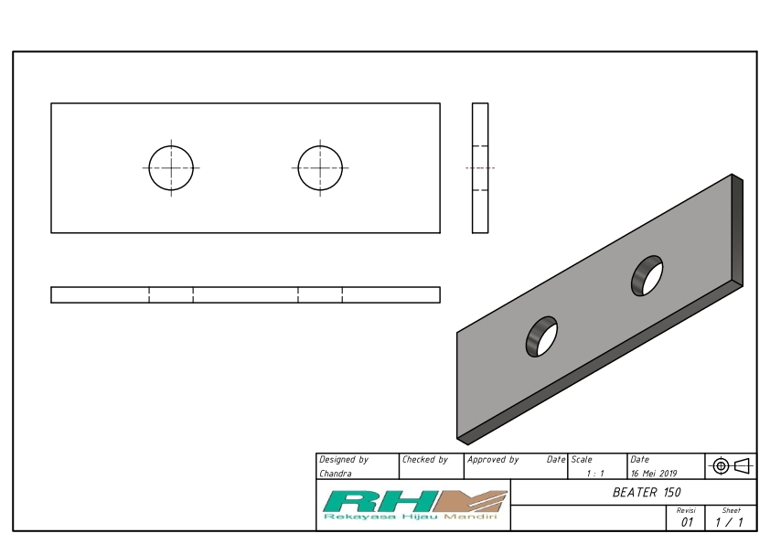
IV.1.1 Desain Beater HM Fan 150
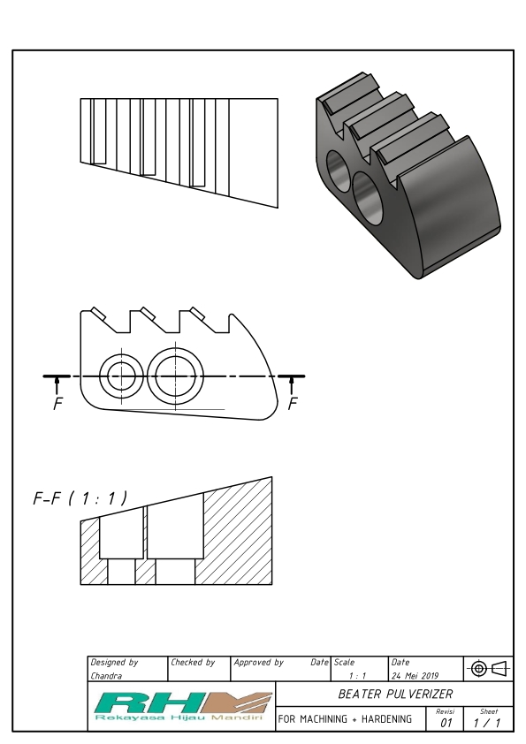
- Pulvirizer
IV.2.1 Desain Pulvirizer
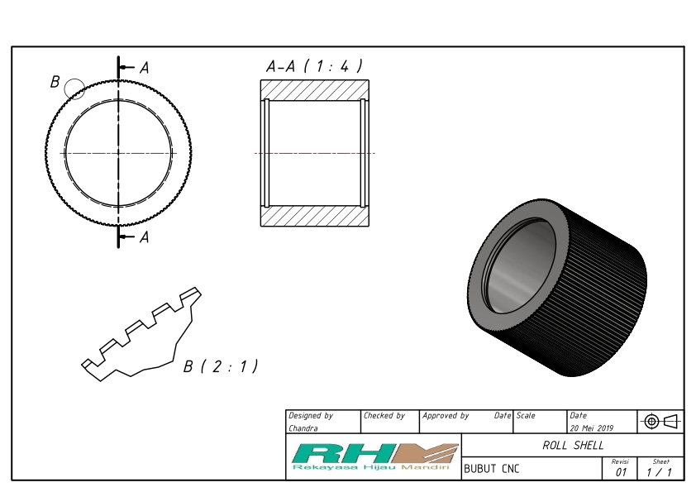
- Roll Shell
IV.3.1 Desain Roll Shell

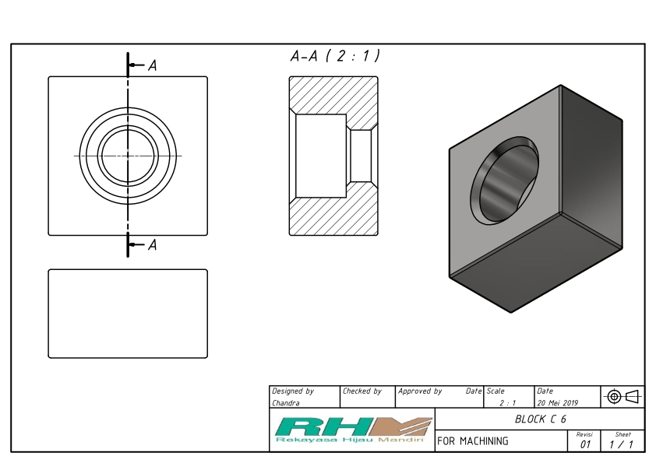
- Block C 6
IV.4.1 Desain Block C 6
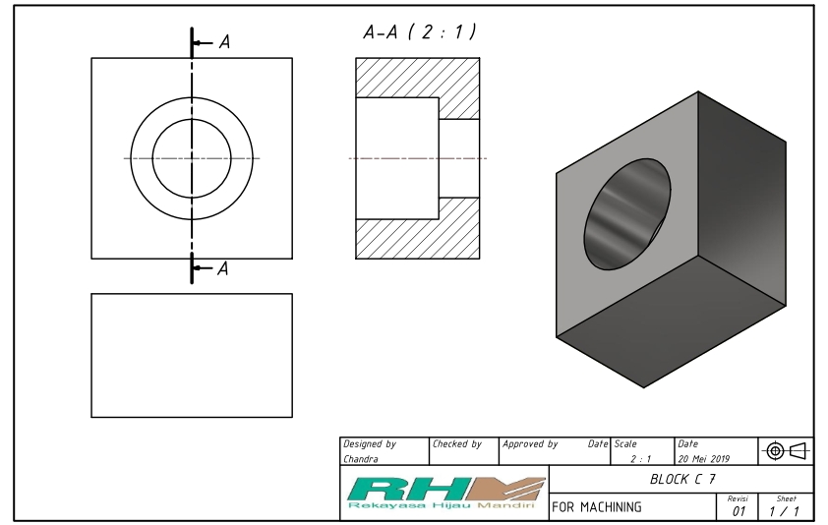
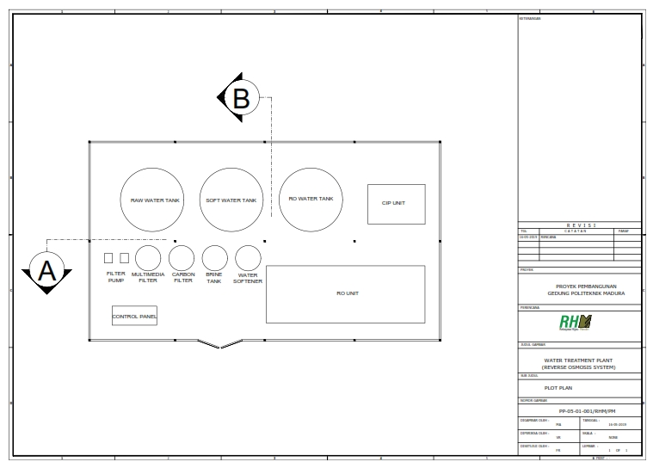
- Block C 7
IV.5.1 Desain Block C 7

- Denah Bangunan Pelindung Politeknik Madura
IV.6.1 Gambar Denah
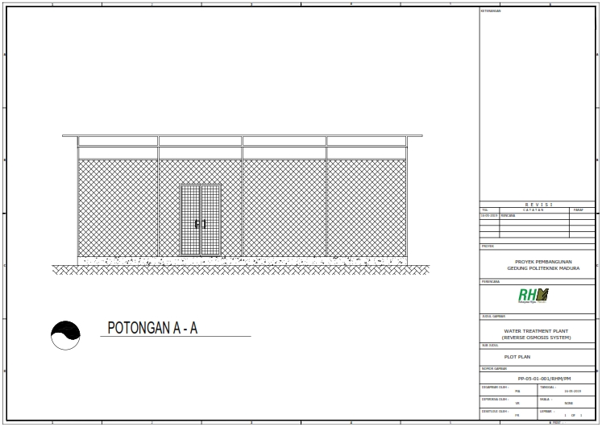
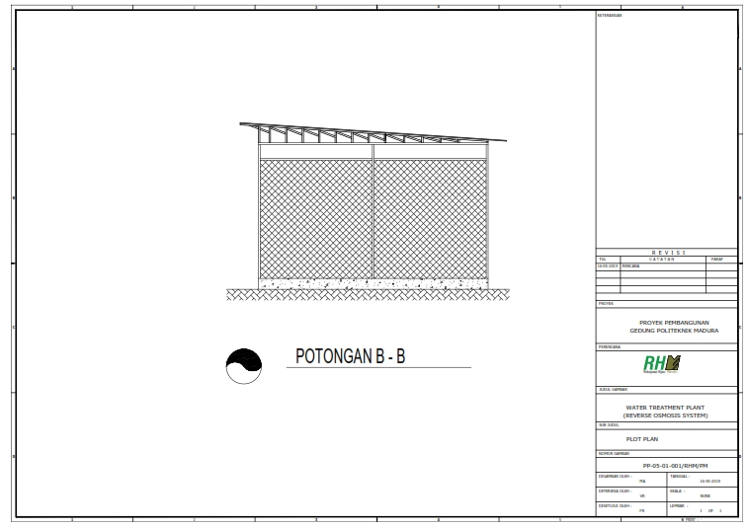
IV.6.2 Bangunan Pelindung Tampak Depan
IV.6.3 Bangunan Pelindung Tampak Samping

- Kerangka Mesin AOP
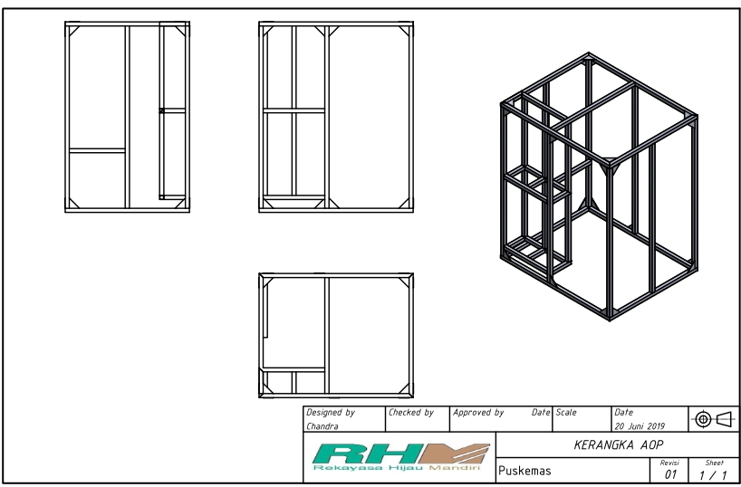
IV.7.1 Desain Kerangka Mesin AOP

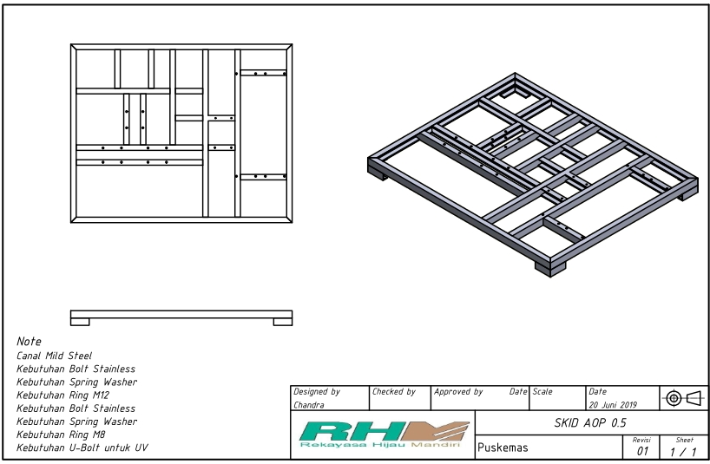
- Skid Mesin AOP
IV.8.1 Desain Skid Mesin AOP

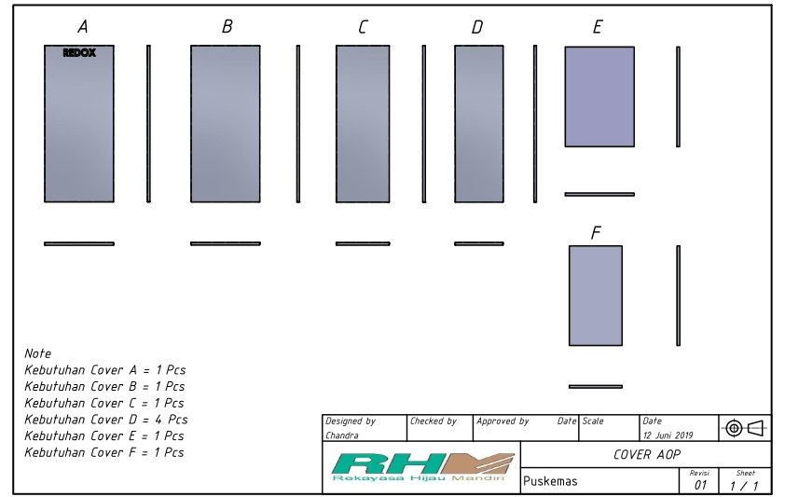
- Plat Pelindung Mesin AOP
IV.9.1 Desain Plat Pelindung Mesin AOP

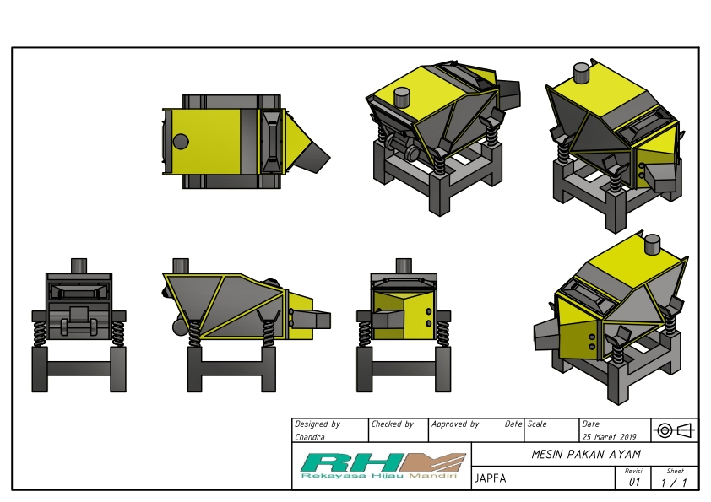
- Mesin Pakan Ayam
IV.10.1 Desain Mesin Pakan Ayam
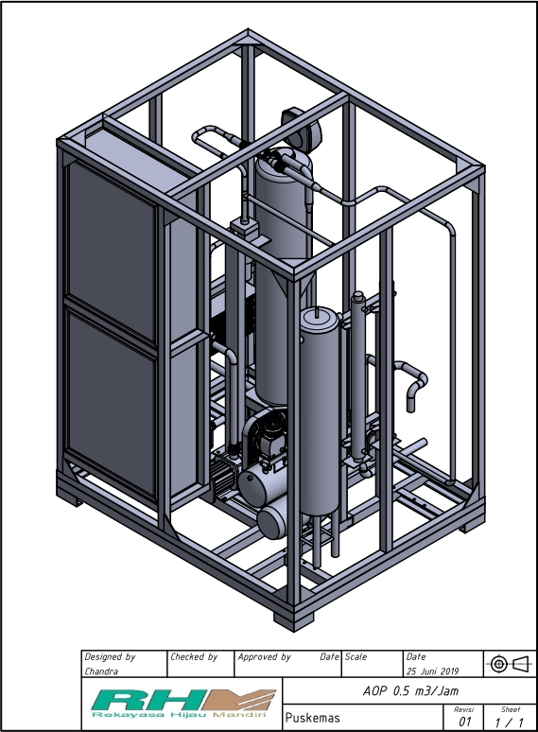
- Assembly Mesin AOP
IV.11.1 Desain Mesin AOP

Penutup

Kesimpulan dan Saran untuk Peserta Kerja Praktek
Kesimpulan dan saran yang bertujuan membangun mahasiswa agar dapat mengembangkan dan memanfaatkan ilmu yang telah didapat selama Kerja Praktek berlangsung.

Kesimpulan Pelaksanaan Kerja Praktek
Kesimpulan setelah pelaksanaan Kerja Praktek:
- Mahasiswa dapat mengaplikasikan ilmu yang diperoleh selama perkuliahan untuk menyelesaikan permasalahan di dunia nyata.
- Mahasiswa dapat mengetahui ilmu dan keterampilan yang dibutuhkan untuk memasuki dunia kerja di era globalisasi, seperti:
    - Keterampilan berkomunikasi dan bekerja sama dengan orang lain.
    - Keterampilan menganalisis permasalahan untuk dicari solusinya.
    - Ilmu pengetahuan umum.
    - Keterampilan mempelajari hal yang baru dalam waktu relatif singkat.
- Mahasiswa menyadari pentingnya etika kerja yang baik, disiplin, dan tanggung jawab dalam menyelesaikan suatu pekerjaan.
- Kerja Praktek dapat melatih mahasiswa untuk bekerja sama dalam suatu tim, baik antar peserta Kerja Praktek maupun dengan karyawan lain di PT. Rekayasa Hijau Mandiri.
- Mahasiswa memperoleh tambahan ilmu yang tidak diperoleh di proses perkuliahan. Pada Kerja Praktek yang dilakukan di PT.Rekayasa Hijau Mandiri, mahasiswa mendapatkan pengetahuan tambahan mengenai:
    - Mendapatkan dasar cara pengukuran dimensi mesin yang diperlukan.
    - Mendapatkan dasar presisi.
    - Mendapatkan standard dasar K3 kerja.

Saran Pelaksanaan Kerja Praktek
Adapun saran mengenai pelaksanaan Kerja Praktek antara lain:
- Perlu ditumbuhkan kebiasaan belajar secara mandiri (self-learning) di kalangan mahasiswa, khususnya dalam mempelajari teknologi secara aplikatif. Salah satu fasilitas yang tersedia yang mendukung proses pembelajaran secara mandiri ini adalah koneksi internet yang cukup cepat.
- Perlu adanya kemampuan mahasiswa untuk menggabungkan seluruh ilmu yang pernah didapat di perkuliahan dan pelatihan dalam proses pembuatan desain.
- Perlu adanya bimbingan secara lebih intensif bagi mahasiswa Kerja Praktek.
- Jika memungkinkan, dalam pelaksanaan Kerja Praktek mahasiswa dapat dilibatkan dalam suatu proyek di mana mahasiswa dapat bekerja sama dengan pegawai lain.

Kesimpulan dan Saran untuk Mesin Pengolahan Air Limbah
Kesimpulan dan saran merupakan kumpulan rangkuman tentang hal yang dikerjakan pada Kerja Praktek serta saran saran yang bertujuan untuk membuat tempat peserta melakukan kerja praktek menjadi lebih baik kedepannya.

Kesimpulan mengenai Mesin Pengolahan Air Limbah
Setelah melalui proses perencanaan dan penghitungan bahan, kesimpulan yang didapat sebagai berikut:
- Tidak memerlukan area yang luas, rendah dalam konsumsi listrik dan bahan kimia.
- Tersedia dalam tipe instalasi bergerak ( Mobile unit ).
- Biaya maintenance dan oprasional yang rendah.
- Mampu menghilangkan kandungan polutan kompleks dan didesain sesuai dengan karakteristik dan kapasitas limbah cair yang akan diolah.
- Mudah dikontrol dan dioperasikan.

Saran mengenai PT. Rekayasa Hijau Mandiri
Berdasarkan hasil pembuatan desain mesin pengolahan air limbah, saran yang diajukan adalah sebagai berikut:
- Perlu adanya pengarsipan dokumen project yang lebih baik.
- Perlu adanya penambahan tenaga ahli khususnya dibidang mekanikal dan proses.
Daftar Pustaka

- AutoCAD Mechanical Help Topics
- Modul Pelatihan Berbasis Kompetensi Sektor Logam Mesin Sub Sektor Menggambar, Merencana dan Mendesain LOG.009.010.01
- Yusufaya 2013 sifat mekanik logam dan factor, yusufaya.blogspot.co.id/2013/05/sifat-mekanik-logam-dan-faktor-yang.html
- Sifat dan Karakteristik Logam, https://indo-digital.com/sifat-dan-karakteristik-proses-pengujian-logam.html.
- French, Thomas E and Svensen, Carl (1957). Mechanical Drawing. Mc Graw Hill Book Co, Inc.
- B.H. Amstead, Phillip F, Ostwald, Myron L, Begermann, Teknologi Mekanik, Jilid I,
Penerbit Erlangga, 1993 (Terjemahan: Sriati Djaprie).
- Luzadder, Warren J. (1983), Fundamentals of Engineering Drawing, dalam Menggambar Teknik, Hendarsin, H, Penerbit Erlangga
- Simmons, Colin H. (2004), Manual of Engineering Drawing to British and International Standards, Maguire, Denis E, Elsevier Newnes, Oxford.
- Sularso, Kiyokatsu Suga. 1979. Elemen Mesin. Jakarta. PT. Pradnya Paramita.
- Anwari. 1997. Menggambar Teknik Mesin. Jakarta. Departemen Pendidikan dan Kebudayaan Republik Indonesia.

Lampiran A. TOR
TERM OF REFERENCE

Sebelum melakukan Kerja Praktek penulis melakukan beberapa metode penelitian yaitu diantaranya adalah observasi, interview, dan studi pustaka. Setelah mengamati dan mempelajari lokasi Kerja Praktek yang telah ditentukan dan di setujui oleh Dekan FTI. Penulis melakukan Kerja Praktek tersebut dan memiliki tugas yang harus dikerjakan di lokasi selama Kerja Praktek yaitu :
- Melakukan pengukuran dimensi mesin.
- Membuat desain dan gambar kerja mesin pengolahan air limbah.
- Menghitung kebutuhan produksi mesin pengolahan air limbah.
- Membantu pemilihan material untuk mesin pengolahan air limbah.
- Melakukan pengecekan mesin hasil produksi.

Bandung, __________ 2021
Disetujui oleh :
Mahasiswa Kerja Praktek Pembimbing Lapangan

R Roby Nur Muhamad _____________________
NIM. C1A160052 NIDN. ___________

Lampiran B. Log Activity
Tanggal | Uraian Pekerjaan | Hasil
15 Mei 2019 | Pembuatan Etiket Gambar PT. Rekayasa Hijau Mandiri & Pengenalan Perusahaan | Etiket
16 Mei 2019 | Pembuatan Drawing Beater HM Fan 150 Pengukuran part serta penentuan material | Gambar
17 Mei 2019 | Pembuatan Drawing Pulvirizer & Pengukuran part serta penentuan material | Gambar
20 Mei 2019 | Pembuatan Drawing Roll Shell & Pengukuran part serta penentuan material | Gambar
21 Mei 2019 | Pembuatan Drawing Block C 6 & 7, Pengukuran part serta penentuan material | Gambar
22 Mei 2019 | Pembuatan Drawing Plot Plan Bangunan Pelindung Mesin AOP Politeknik Madura | Gambar
23 Mei 2019 | Pengukuran Kerangka Mesin AOP dan Penghitungan kebutuhan material | Ukuran Mesin
24 Mei 2019 | Pembuatan Drawing Kerangka Mesin AOP dan Penghitungan kebutuhan material | Gambar
27 Mei 2019 | Survey Ke JAPFA & Pengukuran mesin pakan ayam | Ukuran Mesin
28 Mei 2019 | Pembuatan Drawing Mesin Pakan Ayam | Gambar
29 Mei 2019 | Pengukuran Cover Mesin AOP, dan Penentuan Jenis Material | Ukuran Plat
30 Mei 2019 | Pembuatan Drawing Cover Mesin AOP, dan Penghitungan Kebutuhan Material | Gambar
31 Mei 2019 | Pengukuran Frame Bawah Skid Mesin AOP, dan Penentuan Jenis Material | Ukuran Skid
10 Juni2019 | Pembuatan Drawing Frame Bawah Skid Mesin AOP, dan Penghitungan Kebutuhan Material | Gambar Skid
11 Juni2019 | Revisi Drawing Roll Shell | Gambar
12 Juni2019 | Revisi Drawing Kerangka Mesin AOP ( Dimensi ) | Gambar
13 Juni2019 | Revisi Drawing Cover Mesin AOP ( Dimensi ) | Gambar
14 Juni 2019 | Pembuatan Drawing Komponen Mesin AOP | Gambar
17 Juni 2019 | Pembuatan Drawing Komponen Mesin AOP & Assembly | Gambar
18 Juni 2019 | Perubahan password berkala admin control untuk internet workshop | Perubahan Password

Lampiran C.
